Производственное обучение: ОВОЩЕВОДСТВО

Тема: Подзимний посев овощных культур.

Цели: Знать способы и сроки посева овощных культур под зиму.
Уметь рассчитать норму высева семян. Формировать умение
самостоятельной работы.
Оборудование: Лопаты, грабли, перчатки, лейки, семена, катки, мерная
лента.

ХОД УРОКА
1. Организационная часть.
1.1 Приветствие учащихся.
1.2 Готовность к практическому занятию.

2. Вводный инструктаж.
2.1 Сообщение темы, целей, хода занятия.
2.2 Проверка знаний учащихся по данной теме.
Работа с разноуровневыми тестами. ( Приложение 1)
2.3 Разбор инструкционно - технологических карт. (Приложение 2)
2.4 Ознакомление с последовательностью выполнения задания по посеву семян в открытый грунт.
2.5 Учащимся розданы разноуровневые тесты - задания для выполнения практической работы. ( Приложение 3)
2.6 Самостоятельная работа учащихся на участке.

3. Текущий инструктаж.
3.1 Обход с целью правильной организации рабочего места.
3.2 Обход с целью проверки последовательности выполнения технологических операций.
3.3 Обход с целью проверки соблюдения правил техники безопасности.
3.4 Обход с целью проверки соблюдения нормы времени.

4. Заключительный инструктаж.
4.1 Прием работы
4.2 Подведение итогов
4.3 Анализ ошибок
4.4 Оценка работы

Приложение 1
ТЕСТ
По теме: «Подзимний посев овощных культур»
- Морковь относится к культурам:
А)теплолюбивым
Б)холодостойким
В)нейтральным

2. Семена свеклы высеваем на глубину:
А)1,5см
Б)2см
В)3см

3.Всходы корнеплодов переносят заморозки:
А) -0 градусов
Б) до – 2 градусов
В) до-5 градусов

4. Подлинностью семян называется соответствие семян …………….., …………… и ………………качествам, указанным в …………….на данные семена.

5. Калибрование это……………………………………………………………………..

6. Наиболее современным способом предпосевной подготовки семян является ……………… .

7. Написать формулу посевной годности семян:

8.Расчитать посевную годность семян по формуле № 7, где А-80%, Б-90%

Эталон ответов:
1.а
2.б
3.в
4. Сорту, сортовым и посевным качествам, указанном в документе на данные семена.
5.Разделение семян по размерам.
6.Барботирование.
7. Г=АБ/100, где А - всхожесть%, Б-чистота в %.
8.72

Приложение 2
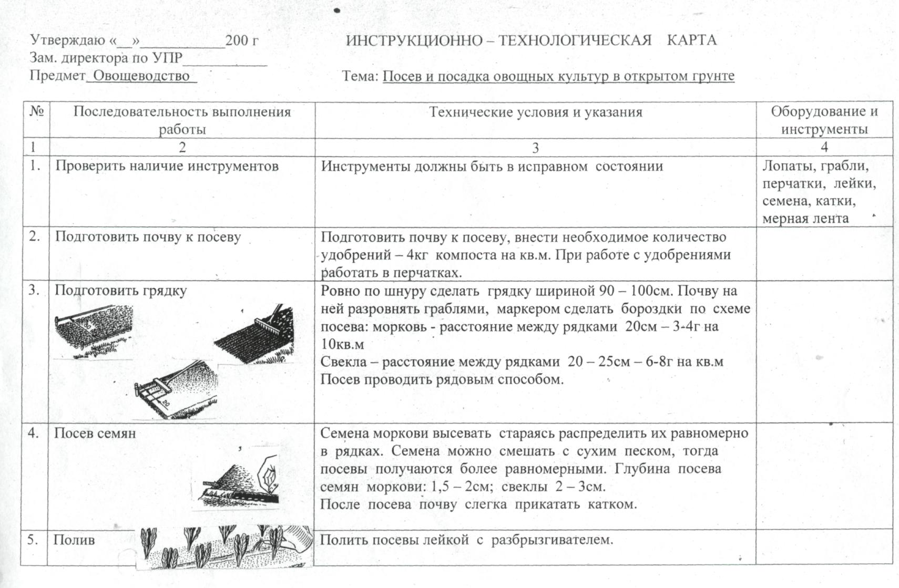

Приложение 3

Тест - задание.
Задание: Выполнить посев семян овощных культур.
Эталон правильного выполнения задания:
1 | Ознакомиться с инструкционной картой. | 1
2 | Проверить наличие инструментов. | 2
3 | Подготовить семена к посеву:  - рассчитать норму высева семян  - провести калибровку семян  - замочить | 3  4  5
4 | Подготовить почву к посеву:  - перекопать  - внести удобрения | 6  7
5 | Подготовить гряду:  - сделать гряду шириной 90 - 100см  - разровнять граблями  - сделать бороздки по схеме посева  - расстояние между рядками - 20см  - посев рядовым способом | 8  9  10  11  12
6 | . Посев семян:  - смешивать семена с сухим песком глубина посева 1,5 - 2см посев прикатать катком | 13
7 | Полить лейкой | 14
8 | Замульчировать:  - посевы присыпатъ сверху перегноем слоем в 2 см. | 15
9 | Сдать рабочий инвентарь | 16

Существенных операций № 16
при К менее 0,7 оценка 2 балла
при К от 0,7 - до 0,8 - 3 балла
при К от 0,8 до 0,9 - 4 балла
при Кот 0,9 до 1,0 - 5 баллов

